Obecní úřad Dasnice
srdečně zve na
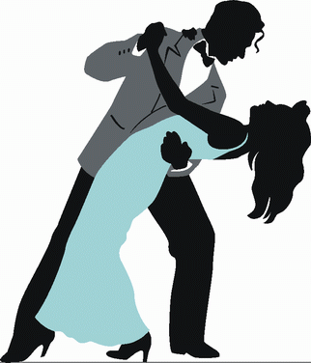
Mikulášskou zábavu
Kdy: 5. 12. 2015
Kde: hostinec U Bobra
V kolik: od 20.00 hodin
K tanci a poslechu
bude hrát kapela Ulice

